СОДЕРЖАНИЕ

ВВЕДЕНИЕ 4

1 РАЗРАБОТКА ПРОГРАММНОГО ОБЕСПЕЧЕНИЯ 6

1.1 Вводный инструктаж по технике безопасности во время прохождения практики 7

Общие положения 7

Требования охраны труда перед началом работы 8

Требования охраны труда во время работы 8

Требования охраны труда в аварийных ситуациях 9

Требования охраны труда по окончании работы 9

1.2 Анализ предметной области 9

1.3 Выработка требований к программному модулю. 11

1.3.1 Функциональные требования 11

1.3.2 Нефункциональные требования 12

1.4 Разработка технического задания в соответствии с индивидуальным заданием. 14

1.5 Проектирование программного обеспечения 15

1.5.1 Диаграмма прецедентов 16

1.5.2 Диаграмма потоков данных 17

1.5.3 Диаграмма «сущность - связь» 18

1.5.4 Функциональная диаграмма 19

1.5.5 Диаграмма последовательности 20

1.5.6 Словарь терминов 21

2 СРЕДСТВА РАЗРАБОТКИ ПРОГРАММНОГО ОБЕСПЕЧЕНИЯ 23

2.1 Программная реализация приложения. 23

2.1.1 Проектирование интерфейса приложения 24

2.1.2 Программирование и интерпретация результатов 28

2.1.3 Реализация алгоритма интеграции данных 28

2.2 Отладка приложения 30

2.3 Тестирование приложения 30

2.3.1 Выбор и обоснование методики проведения тестирования 31

2.3.2 Схема выполнения экспериментального тестирования 31

2.3.3 Документирование результатов тестирования 34

3. МОДЕЛИРОВАНИЕ В ПРОГРАММНЫХ СИСТЕМАХ 38

3.1 Нахождение кратчайших путей на графе. 38

3.2 Решение задачи об оптимальных ресурсах 40

3.3 Определение корреляционной зависимости между рядами наблюдений 43

ЗАКЛЮЧЕНИЕ 50

БИБЛИОГРАФИЧЕСКИЙ СПИСОК 51

ПРИЛОЖЕНИЕ А 53

ПРИЛОЖЕНИЕ Б 58

# ВВЕДЕНИЕ

Учебная практика по профессиональному модулю 02 "Осуществление интеграции программных модулей" является неотъемлемой частью образовательной программы подготовки специалистов в области информационных технологий. Она направлена на закрепление теоретических знаний, полученных в процессе обучения, и приобретение практических навыков в области интеграции программных модулей. Интеграция программных модулей - это процесс объединения отдельных программных компонентов в единую систему, которая может выполнять сложные задачи. В условиях современного программного обеспечения, интеграция модулей является критически важным аспектом, поскольку позволяет создавать комплексные и масштабируемые приложения.

В ходе учебной практики студенты получат практический опыт в следующих областях:

Разработка планов интеграции программных модулей

Выбор и использование соответствующих технологий интеграции

Реализация интеграции между различными программными компонентами

Тестирование и отладка интегрированных систем

Документирование и поддержка интегрированных приложений

Учебная практика предоставляет студентам возможность применить свои знания на практике, работать в команде и развивать навыки решения проблем. По завершении практики студенты будут обладать необходимыми компетенциями для работы в качестве специалистов по интеграции программного обеспечения, способных эффективно интегрировать программные модули и создавать надежные и масштабируемые системы.

Целью учебной практики является закрепление общих и профессиональных компетенций, определяющих готовность обучающихся к виду профессиональной деятельности. Осуществление интеграции программных модулей.

Основные задачи практике:

* Разработка технического задания в соответствии с индивидуальным вариантом. Проектирование программного модуля.
* Разработка и тестирование программного модуля, в соответствии с индивидуальным заданием
* Решение индивидуальных задач математического моделирования

# 1 РАЗРАБОТКА ПРОГРАММНОГО ОБЕСПЕЧЕНИЯ

Представить краткое описание того, что будет представлено в данном разделе отчета. Описать этапы разработки программного обеспечения, стадии разработки, этапы и содержание работ должны соответствовать указанным в таблице:

Таблица 1. Этапы разработки программного обеспечения

|  |  |  |
| --- | --- | --- |
| Стадии разработки | Этапы работ | Содержание работ |
| 1. Техническое задание | Этап работ, на котором определяются требования к разрабатываемому программному продукту на основе анализа предметной области и потребностей заказчика. | Содержание работ включает в себя формулировку целей и задач проекта, определение функциональных и нефункциональных требований, а также составление технического задания в соответствии с установленными стандартами. |
| 2. Эскизный проект | На этом этапе разрабатывается общая концепция программного продукта, его архитектура и основные функциональные элементы. | Содержание работ включает в себя создание макетов пользовательского интерфейса, определение основных модулей и их взаимодействие, а также проработку основных алгоритмов работы системы. |
| 3. Технический проект | На этапе технического проекта происходит детализация концепции, разработка архитектуры программного продукта, выбор технологий и инструментов разработки. | Содержание работ включает в себя создание диаграмм классов, последовательности, компонентов, а также разработку технической документации, описывающей внутреннюю структуру и особенности реализации системы. |
| 4. Рабочий проект | На этом этапе разрабатывается программный код, реализующий все ранее определенные функции и возможности системы. | Содержание работ включает в себя написание и отладку программного кода, интеграцию различных компонентов системы, а также тестирование на соответствие требованиям. |
| 5. Внедрение | На этапе внедрения программное обеспечение готовится к установке и использованию конечными пользователями. | Содержание работ включает в себя подготовку документации для пользователей, обучение персонала, установку и настройку программного обеспечения, а также оказание поддержки и сопровождение системы после ее внедрения. |

## 1.1 Вводный инструктаж по технике безопасности во время прохождения практики

В данном разделе будет рассказано про вводный инструктаж по техники безопасности во время прохождения практики.

## Общие положения

* К работе в компьютерном классе допускаются лица, ознакомленные с данной инструкцией по технике безопасности и правилам поведения.
* Работа обучающихся в компьютерном классе разрешается только в присутствии преподавателя (лаборанта).
* Во время занятий посторонние лица могут находиться в классе только с разрешения преподавателя.
* Во время перемен между уроками проводится обязательное проветривание компьютерного кабинета с обязательным выходом обучающихся из класса.
* Помните, что каждый обучающийся в ответе за состояние своего рабочего места и сохранность размещённого в нём оборудования.

## Требования охраны труда перед началом работы

* убедиться в отсутствии видимых повреждений на рабочем месте;
* разместить на столе тетради, учебные пособия так, чтобы они не мешали работе на компьютере;
* принять правильною рабочую позу;
* посмотреть на индикатор монитора и системного блока и определить, включён или выключен компьютер. Переместите мышь, если компьютер находится в энергосберегающем состоянии или включить монитор, если он был выключен;

## Требования охраны труда во время работы

Находясь в компьютерном классе, обучающиеся обязаны:

* соблюдать тишину и порядок;
* выполнять требования преподавателя и лаборанта;
* находясь в сети, работать только под своим именем и паролем;
* соблюдать режим работы (согласно санитарным правилам и нормам);
* при появлении рези в глазах, резком ухудшении видимости, невозможности сфокусировать взгляд или навести его на резкость, появления боли в пальцах и кистях рук, усиления сердцебиения немедленно покинуть рабочее место, сообщить о происшедшем преподавателю и обратиться к врачу;
* после окончания работы завершить все активные программы и корректно выключить компьютер;
* оставить рабочее место чистым.

Работая за компьютером, необходимо соблюдать правила:

* расстояние от экрана до глаз — 70 - 80 см (расстояние вытянутой руки);
* вертикально прямая спина;
* плечи опущены и расслаблены;
* ноги на полу и не скрещены;
* локти, запястья и кисти рук на одном уровне;
* локтевые, тазобедренные, коленные, голеностопные суставы под прямым углом.

## Требования охраны труда в аварийных ситуациях

* Во всех случаях обрыва проводов питания, неисправности заземления и других повреждений, появления гари, немедленно отключить питание и сообщить об аварийной ситуации руководителю.
* Не приступать к работе до устранения неисправностей.
* При получении травм или внезапном заболевании немедленно известить своего руководителя, организовать первую доврачебную помощь или вызвать скорую медицинскую помощь.
* При появлении программных ошибок или сбоях оборудования учащийся должен немедленно обратиться к преподавателю (лаборанту).
* При появлении запаха гари, необычного звука немедленно прекратить работу, и сообщить преподавателю (лаборанту).

## Требования охраны труда по окончании работы

* Отключить питание компьютера.
* Привести в порядок рабочее место

## 1.2 Анализ предметной области

Управление информацией о продаже видеотехники, представляет собой важный этап разработки программного модуля. В данной области каждая запись содержит следующие поля: наименование устройства, фирма изготовитель, цвет корпуса, цена, гарантийный срок и покупатель. Программный модуль, созданный для данной предметной области, обладает функциональностью для хранения и обработки информации о продажах видеотехники. Его возможности включают анализ данных, вычисление статистики и формирование отчетов. Анализ данных позволяет выявить закономерности и тренды в продажах, что помогает принимать обоснованные решения. Вычисление статистики позволяет определить средний гарантийный срок для телевизоров, а формирование отчетов обеспечивает наглядное представление информации для принятия управленческих решений. Таким образом, создание программного модуля для управления информацией о продаже видеотехники позволяет эффективно управлять данными, проводить анализ и получать ценные статистические выводы для оптимизации бизнес-процессов.

Для описания данной предметной области в программе 1С, охватывающей управление информацией о продаже видеотехники, необходимо создать соответствующие объекты и реквизиты.

Объект "Продажи видеотехники"

Реквизиты объекта:

* Наименование устройства (Тип: Строка)
* Фирма изготовитель (Тип: Справочник "Фирмы изготовители")
* Цвет корпуса (Тип: Строка)
* Цена (Тип: Число)
* Гарантийный срок (Тип: Число)
* Покупатель (Тип: Справочник "Клиенты")

Возможности программного модуля:

* Хранение информации о продажах видеотехники.
* Обработка данных для анализа и вычисления статистики.
* Формирование отчетов для визуализации результатов.
* Программа определения среднего гарантийного срока для телевизоров:
* Выбор записей, относящихся к телевизорам.
* Расчет среднего гарантийного срока по выбранным записям.
* Определение покупателя с наибольшей суммой покупок:
* Суммирование стоимости всех приобретенных товаров для каждого покупателя.
* Определение покупателя с наибольшей суммой покупок.

Таким образом, программа 1С может быть эффективно настроена для управления информацией о продажах видеотехники, проведения анализа данных и получения ценной статистической информации для оптимизации бизнес-процессов в данной области.

## 1.3 Выработка требований к программному модулю.

Раздел содержит описание требований к функционированию и внешнему виду разрабатываемого программного обеспечения. Указываются основные характеристики программы.

На основе проведенного анализа предметной области можно выработать следующие требования к программному модулю:

### 1.3.1 Функциональные требования

Управление объектами:

* Создание, редактирование и удаление записей о продажах видеотехники.
* Поиск и фильтрация данных по различным критериям.

Хранение информации:

* Гарантированное сохранение всех данных о продажах видеотехники.
* Обеспечение целостности и безопасности данных.

Анализ данных:

* Возможность выбора записей, относящихся к телевизорам для дальнейшего анализа.
* Расчет среднего гарантийного срока для телевизоров на основе выбранных записей.

Формирование отчетов:

* Создание отчетов о продажах видеотехники с возможностью настройки параметров отображения.
* Визуализация результатов анализа данных для удобного восприятия.

Управление клиентами:

* Возможность добавления, редактирования и удаления информации о клиентах.
* Связь между продажами видеотехники и соответствующими клиентами.

Определение покупателя с наибольшей суммой покупок:

* Суммирование стоимости всех приобретенных товаров для каждого покупателя.
* Определение покупателя с наибольшей суммой покупок для управления клиентской базой.

Интеграция с другими системами:

* Возможность обмена данными с другими программами или системами для синхронизации информации.

Настройка и администрирование:

* Возможность настройки параметров модуля в соответствии с потребностями пользователя.
* Обеспечение удобного интерфейса для администрирования и управления данными.

Эти функциональные требования обеспечат эффективное управление информацией о продажах видеотехники, анализ данных и формирование отчетов для оптимизации бизнес-процессов в данной области при использовании программы 1С.

### 1.3.2 Нефункциональные требования

Нефункциональные требования определяют свойства и ограничения, касающиеся работы программного модуля, а не его функциональности. Ниже перечислены нефункциональные требования к программному модулю для управления информацией о продаже видеотехники:

Производительность:

* Модуль должен обеспечивать быстрый доступ к данным при работе с большим объемом информации.
* Время выполнения операций анализа и формирования отчетов должно быть минимальным.

Надежность:

* Система должна быть стабильной и надежной, предотвращать потерю данных и обеспечивать их целостность.
* Модуль должен корректно обрабатывать ошибки и обеспечивать восстановление после сбоев.

Безопасность:

* Доступ к данным должен быть защищен паролями и правами доступа для предотвращения несанкционированного доступа.
* Должны быть реализованы меры по обеспечению конфиденциальности информации о клиентах и продажах.

Удобство использования:

* Интерфейс модуля должен быть интуитивно понятным и удобным для пользователей различного уровня.
* Формирование отчетов и анализ данных должны быть выполнены в понятном и наглядном виде.

Масштабируемость:

* Модуль должен быть гибким и легко масштабируемым для возможности добавления новых функций и расширения базы данных.
* Должна быть возможность интеграции с другими системами для обмена данными.

Совместимость:

* Программный модуль должен быть совместим с различными операционными системами и версиями программы 1С.
* Должна быть обеспечена совместимость с другими программными продуктами, если это необходимо для интеграции.

Документация:

* Предоставление подробной документации по использованию модуля, настройке и администрированию.
* Обучение пользователей и администраторов для эффективного использования программного модуля.

Удовлетворение данных нефункциональных требований обеспечит эффективную работу программного модуля управления информацией о продаже видеотехники в программе 1С, повысит его надежность, безопасность и удобство использования для оптимизации бизнес-процессов в данной области.

## 1.4 Разработка технического задания в соответствии с индивидуальным заданием.

ГОСТ 19.201-78. Единая система программной документации. Техническое задание

Стандарт ГОСТ 19.201-78 устанавливает общие требования к содержанию и оформлению технического задания (ТЗ) на разработку программного обеспечения (ПО).

Техническое задание разрабатывается для создания программного модуля, предназначенного для сведений о продаже видеотехники. Модуль должен определять среднее значение гарантийного срока для телевизоров. Выдать список фирм изготовителей, определить покупателя, который пробрел товаров на наибольшую сумму.

Общая цель разработки программного обеспечения: создание информационной системы для автоматизации учета сведений по продаже видеотехники

Модуль продаж:

* Классы для хранения информации о продажах видеотехники.
* Методы для обработки данных о продажах.

Модуль анализа данных:

* Программы для определения среднего гарантийного срока для телевизоров.
* Программы для выдачи списка фирм изготовителей.
* Программы для определения покупателя с наибольшей суммой покупок.

Модуль интерфейса:

* Интерфейс для взаимодействия с пользователем.
* Возможно, графический или текстовый интерфейс для ввода данных и получения результатов.

Модуль хранения данных:

* Механизм для сохранения и загрузки данных о продажах видеотехники.
* База данных или файловая система для хранения информации.

Модуль отчетности:

* Функционал для создания отчетов о продажах, среднем гарантийном сроке, списке фирм и покупателе с наибольшей суммой покупок.

Разработанное техническое задание представлено в ПРИЛОЖЕНИЕ А.

## 1.5 Проектирование программного обеспечения

Проектирование программного обеспечения для информационной системы по учёту сведений по продаже видеотехники должно быть сосредоточено на создании простой в использовании, надежной и масштабируемой системы.

Определение пользователей системы:

* Идентификация основных пользовательских групп, включая организаторов турниров и участников турниров.
* Описание потребностей и ожиданий каждой пользовательской группы от системы.
* Выделение основных функций и ролей пользователей, которые будут взаимодействовать с системой.
* Определение интерфейсов взаимодействия между пользователями и системой, включая возможные способы доступа к функциям и данным.
* Разработка пользовательских сценариев и использование диаграмм вариантов использования для наглядного представления процессов работы пользователей с системой.

### 1.5.1 Диаграмма прецедентов

Диаграмма прецедентов (Use Case Diagram) — это графическое представление функциональности системы, которое позволяет понять, как различные актеры (пользователи или другие системы) взаимодействуют с системой для достижения определенных целей или выполнения определенных задач. Диаграмма прецедентов позволяет идентифицировать основные актеры системы, а также их взаимосвязи с функциональностью системы через различные прецеденты или сценарии использования.

На рисунке 1 представлена диаграмма прецедентов использования программного обеспечения для сведений по продаже видеотехники.

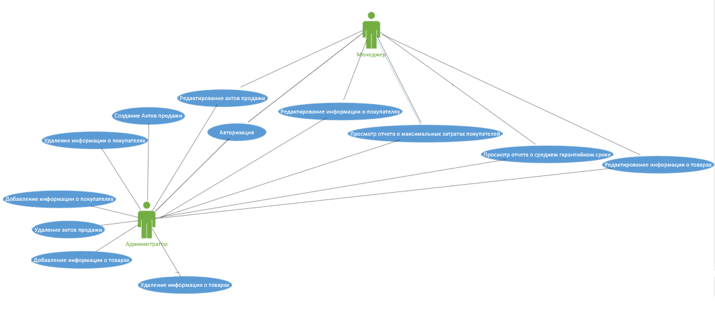

Рисунок 1 – Диаграмма прецедентов

Опишем диаграмму прецедентов более подробно в таблице 1

Таблица 2 – Описание диаграммы прецедентов

| № | Роли | Действие |
| --- | --- | --- |
| 1 | Администратор | Управление учетными записями   * Изменять, * Добавлять, * Редактировать * Удалять |
| 2 | Менеджер | * Просмотр, * Редактирование, * Добавление |

### 

### 1.5.2 Диаграмма потоков данных

Диаграммы потоков данных (Data Flow Diagrams, DFD) — это графические инструменты, используемые для изображения системы и передачи информации внутри нее. Они помогают в анализе, моделировании и документировании процессов обработки данных. Система учёта результатов шахматных турниров, диаграммы потоков данных могут визуализировать, как информация о турнирах и участниках перемещается между различными процессами и хранилищами данных в системе.

На рисунке 2 представлена диаграмма потоков данных (DFD).

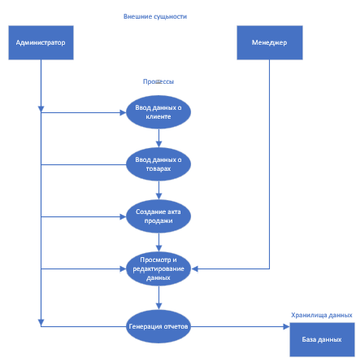

Рисунок 2 – Диаграмма потоков данных

Внешние сущности:

* администратор - вносит данные о клиентах и товарах;
* менеджер - могут просматривать и редактировать данные.

Процессы:

* Ввод данных о клиенте (Процесс 1) – занесение данных клиента;
* Ввод данных о товаре (Процесс 2) – занесение данных о товаре;
* Просмотр и редактирование данных (Процесс 3) – просмотр данных и их обновление;
* генерация отчетов (Процесс 4) - создание отчетов по среднему гарантийному сроку и клиенту, купившему товара на большую сумму;
* просмотр результатов турнира.

Хранилища данных:

* База данных (Хранилище 1) - содержит всю информацию о клиентах: порядковый номер, ФИО, адрес, номер телефона;
* База данных (Хранилище 2) - содержит всю информацию о товаре: порядковый номер, наименование, фирма, цвет, цена, гарантийный срок.

### 1.5.3 Диаграмма «сущность - связь»

Диаграмма сущность-связь (Entity-Relationship Diagram, ERD) — это графическое представление структуры данных, которое используется для описания сущностей (объектов) в системе и их взаимосвязей. В ERD сущности представляют собой объекты, о которых хранится информация, а связи между ними определяют отношения и взаимодействие между этими объектами. Представлено на рисунке 3

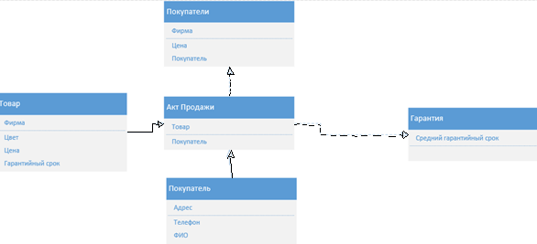Рисунок 3 – Диаграмма «сущность-связь»

### 1.5.4 Функциональная диаграмма

Функциональная диаграмма (Functional Flow Block Diagram, FFBD) — это графическое представление функций системы, процессов и взаимодействия между ними. Она используется для описания логики работы системы, выделения основных функций и процессов, а также для анализа потоков данных и контроля над процессами. Функциональные диаграммы позволяют визуализировать последовательность действий и взаимодействий между компонентами системы, что помогает понять её функциональность и организацию. Представлено на рисунке 4

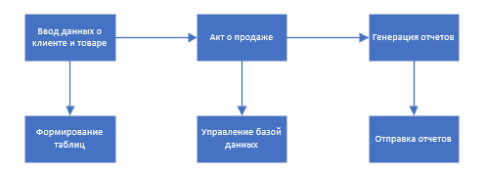

Рисунок 4 – Функциональная диаграмма

На диаграмме представлены следующие основные функции:

* Ввод данных клиенте и товаре - для регистрации новых клиентов и поступившего товара;
* Акт о продаже - для обработки результатов сделок;
* генерация отчетов - для создания отчетов о среднем значении гарантийного срока и клиента с наибольшей суммой выкупа товара;
* формирование таблиц - для представления результатов сделок в удобном виде;
* управление базой данных - для управления хранилищем данных, в котором хранится информация о клиентах и товаре;
* отправка отчетов - для отправки сформированных отчетов.

### 1.5.5 Диаграмма последовательности

Диаграмма последовательности (Sequence Diagram) — это графическое представление взаимодействия между объектами в системе в определенной последовательности. Она отображает обмен сообщениями между объектами во времени и позволяет проиллюстрировать порядок выполнения операций или вызовов методов в системе. Диаграммы последовательности широко используются для моделирования взаимодействия между объектами во время выполнения определенного сценария или процесса в системе. Представлено на рисунке 5

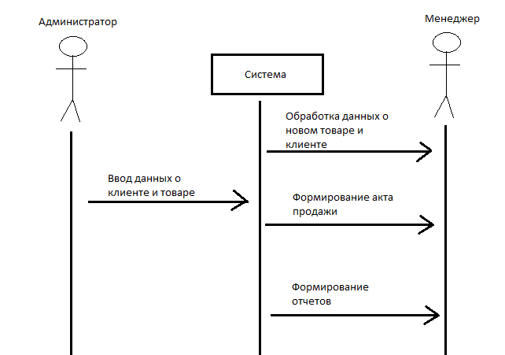

Рисунок 5 – Диаграмма последовательности

На диаграмме представлены три объекта:

* Администратор;
* система;
* Менеджер.

Стрелки отображают передачу сообщений между объектами.

Взаимодействие начинается с Администратора, который вводит данные о новых клиентах и товарах.

Система обрабатывает данные и сохраняет их в базе данных.

* Затем система формирует таблицу отчеты о среднем гарантийном сроке оборудования и клиентах сделавших покупку на самую большую сумму.

### 1.5.6 Словарь терминов

Составление словаря терминов — это процесс определения и документирования ключевых терминов, используемых в рамках определенной области знаний, проекта или системы. Этот словарь представляет собой перечень терминов с их определениями и объяснениями, что позволяет обеспечить единое понимание и использование терминологии всеми участниками проекта или организации. Составление словаря терминов помогает избежать недопонимания и неоднозначности в использовании терминов, а также облегчает коммуникацию и совместную работу.

Администратор - это лицо, обладающее административными правами в компьютерной системе или программе.

Менеджер - это человек, занимающий управленческую должность и обладающий полномочиями принимать решения по определенным видам деятельности.

Система - это сложный объект, состоящий из взаимосвязанных частей (элементов) и существующий как единое целое.

Товар - это продукт или услуга, предназначенные для обмена или продажи.

Покупатель - это человек или организация, который осуществляет покупку товаров или услуг.

Гарантия - это моральная или материальная ответственность, которую принимают на себя частное лицо, государство, предприятие, коммерческая или иная структура за выполнение, соблюдение и т. п. каких-либо обязательств, а также за состояние, качество чего-либо.

Акт продажи - это юридический документ, подтверждающий факт продажи товара или услуги от одной стороны к другой.

Выводы по разделу.

После изучения предметной области продажи видеотехники и выявления требований к программному обеспечению для ее учета, было подготовлено техническое задание в соответствии с установленными стандартами. Проектирование программного обеспечения включало определение участников системы и сценариев их использования, а также создание различных диаграмм (прецедентов, последовательности, потоков данных, сущность-связь и функциональных). Кроме того, был составлен словарь терминов для стандартизации использования терминологии проекта. Эти шаги позволили определить основные аспекты и требования к разрабатываемому программному продукту, что является важным этапом перед переходом к фазе разработки и реализации.

# 2 СРЕДСТВА РАЗРАБОТКИ ПРОГРАММНОГО ОБЕСПЕЧЕНИЯ

Средства разработки программного обеспечения (ПО) — это комплекс инструментов, библиотек, редакторов кода, компиляторов, интерпретаторов, отладчиков и других утилит, которые используются программистами для создания, тестирования и поддержки программного обеспечения. Эти средства обеспечивают разработчикам необходимую инфраструктуру для эффективной работы над проектами различной сложности, от простых приложений до сложных систем. Представлено на таблице 3

Таблица 3. Описание функций модулей ПО

|  |  |  |
| --- | --- | --- |
| № | Наименование модуля | Функции модуля |
| 1 | Глобальный модуль | Содержит глобальные процедуры и функции, предопределенные процедуры, процедуры и функции, которые необходимо выполнить при запуске системы. Это включает инициализацию Flask приложения, настройку шаблонов и маршрутов. |
| 2 | Модуль справочника «Акт продажи» | Функционал работы с таблицами Товары и Покупатели |
| 3 | Модуль работы с менеджером | Отвечает за обработку данных о поступившем товаре и новых клиентах, отвечает за вывод отчета о среднем гарантийном сроке товара и клиенте сделавшем покупку на наибольшую сумму. |

## 2.1 Программная реализация приложения.

Программная реализация приложения начинается с ввода исходных данных о товаре. Эти данные включают в себя индивидуальный номер, наименование, модель, цвет и гарантийный срок. Исходные данные могут быть введены пользователем с клавиатуры.

Далее, после вводятся исходные данные о клиенте. Эти данные включают в себя индивидуальный номер, ФИО, адрес и номер телефона клиента.

После этого, пользователь может создать акт о продаже или получить отчет:

* Вывод среднего гарантийного срока всех товаров;
* Вывод клиентов, которые приобрели товар на наибольшую сумму.

Информация будет выведена на экран компьютера для моментального просмотра и сохранена в базе для дальнейшего использования или распечатки.

### 2.1.1 Проектирование интерфейса приложения

Проектирование интерфейса приложения для отображения информации по продаже видеотехники включает описание основных элементов информационной системы и их свойств. В данном случае, интерфейс представлен в виде шаблона, который используется в программе 1с.

На рисунке 6-16 представлена форма главной страницы сведений о продаже видеотехники.

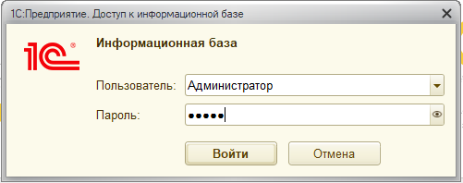

Рисунок 6 – Окно авторизации персонала

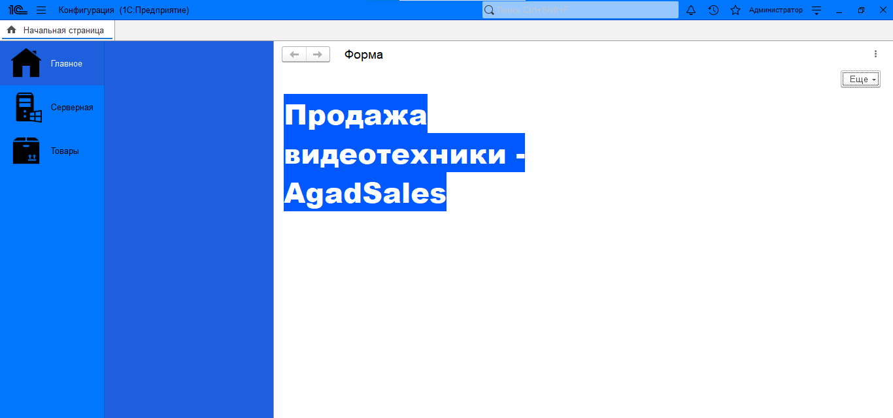

Рисунок 7 – Главный экран информационной системы

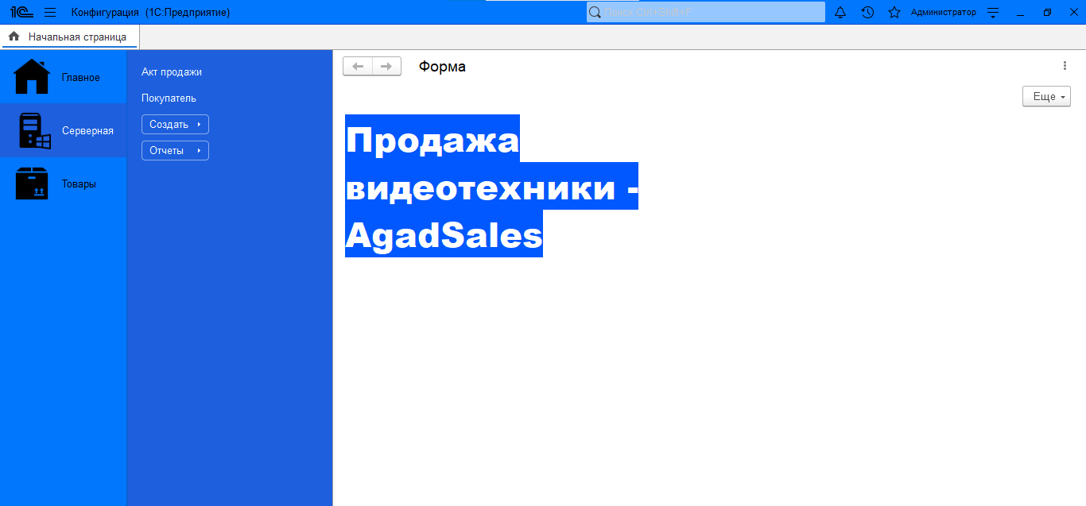

Рисунок 8 – Меню навигации

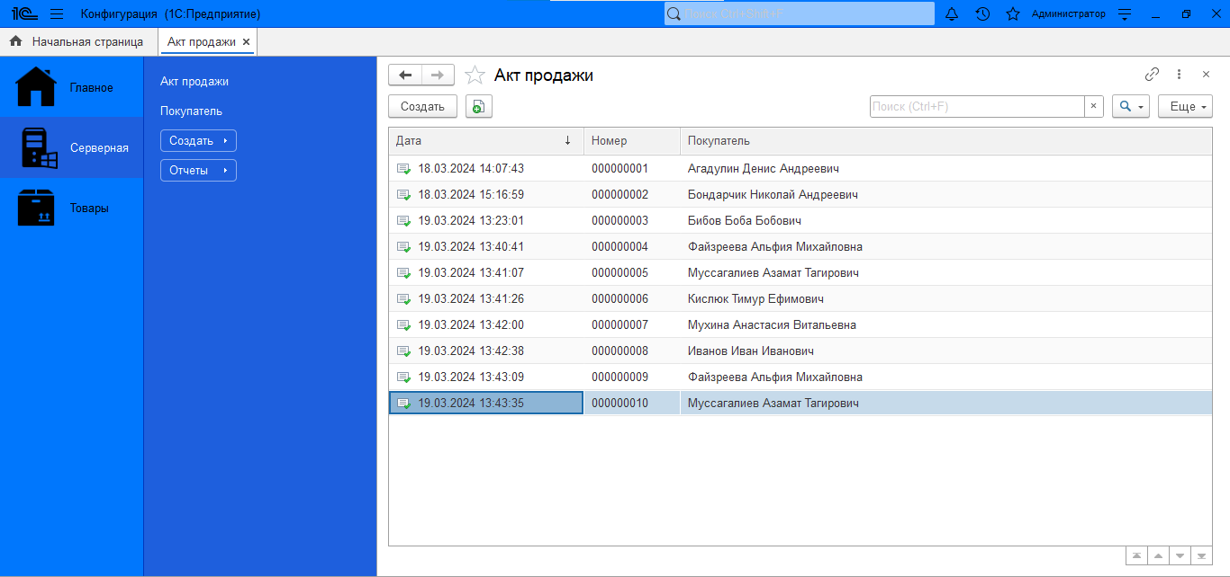

Рисунок 9 – Страница просмотра актов продажи

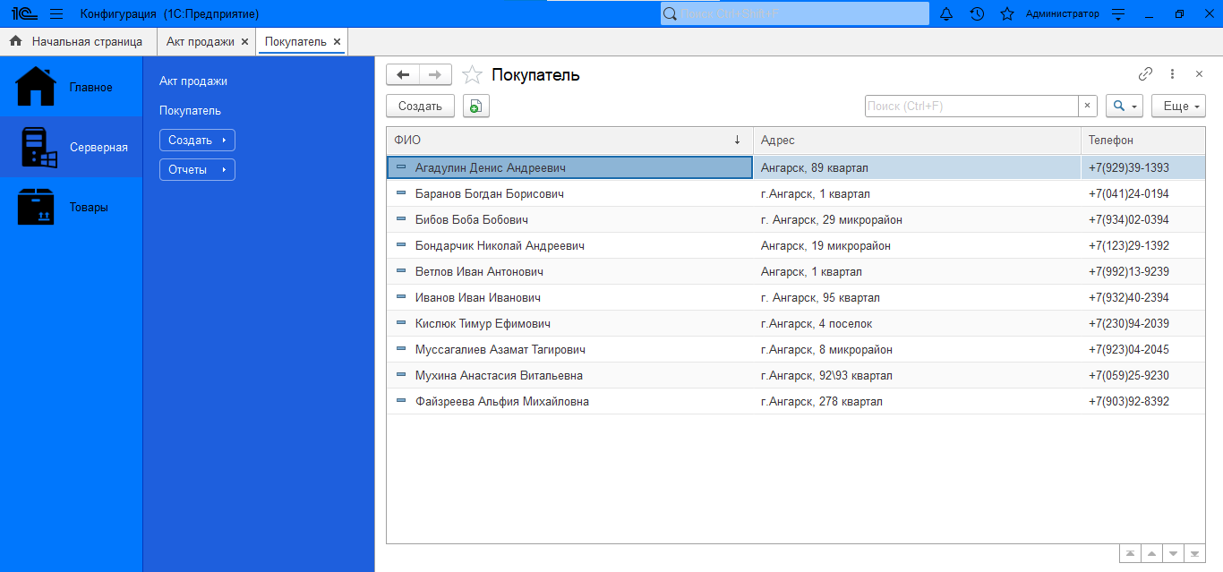

Рисунок 10 – Страница просмотра списка покупателей

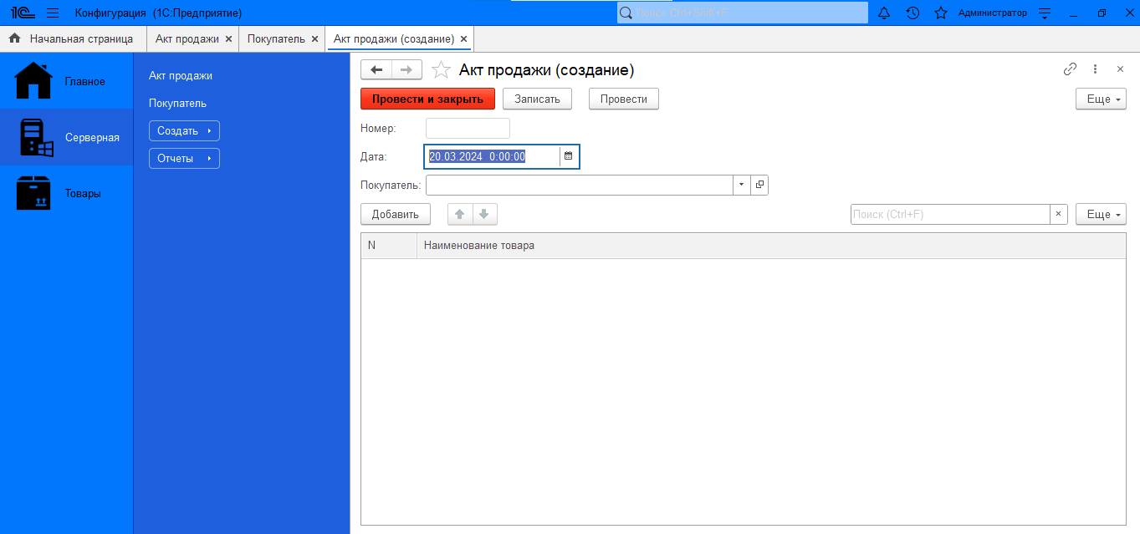

Рисунок 11 – Страница добавления актов продажи

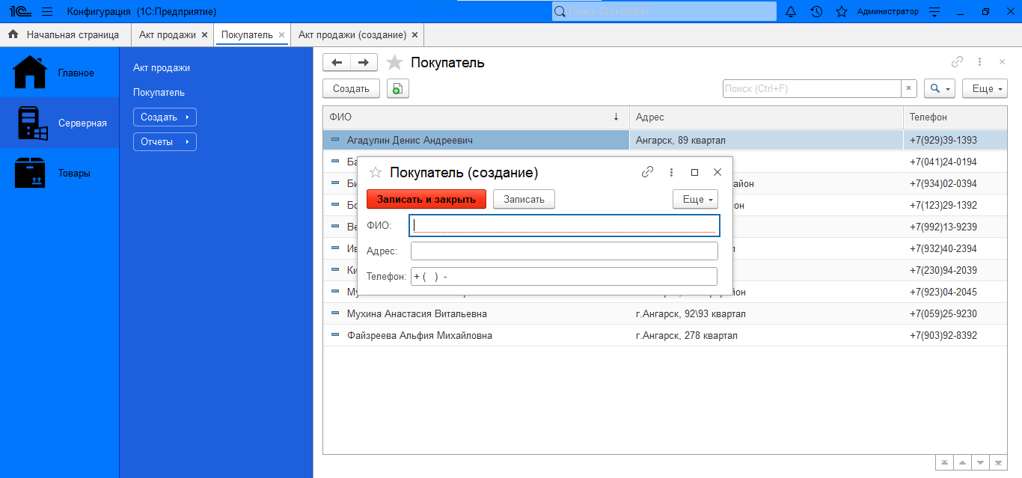

Рисунок 12 – Страница добавления информации о покупателях

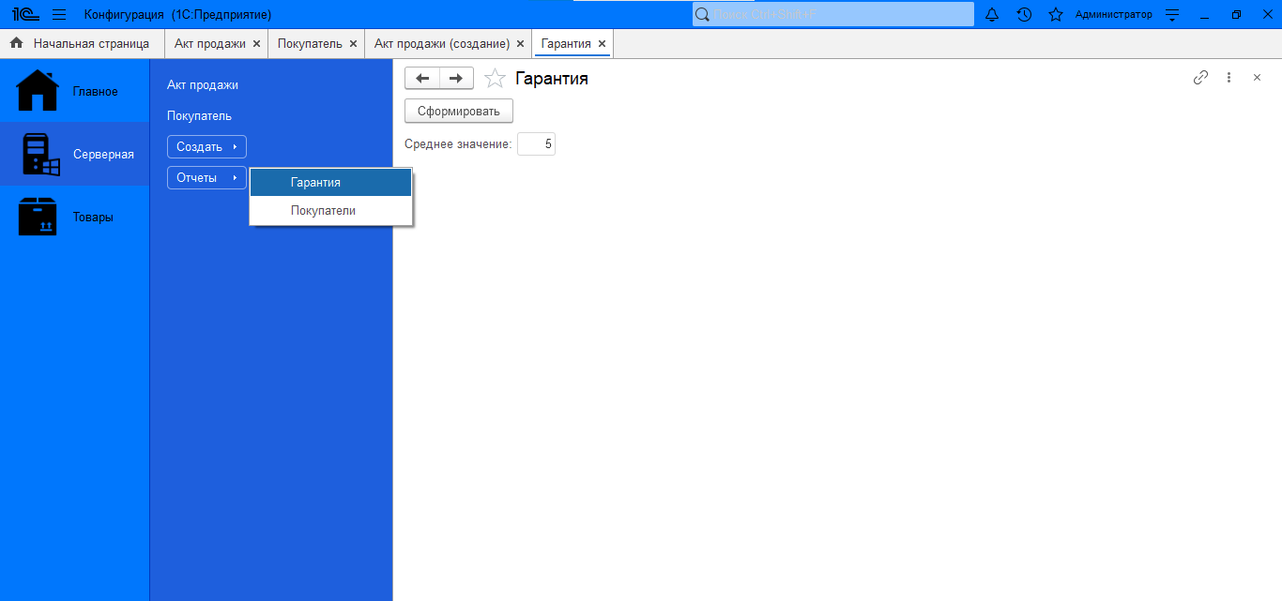

Рисунок 13 – Вывод отчета о среднем гарантийном сроке продукции

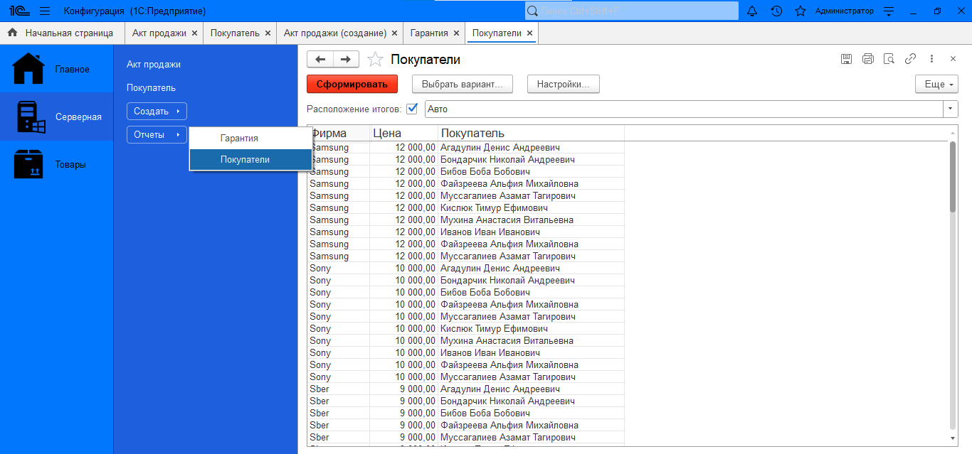

Рисунок 14 – Вывод отчета о покупателях, сделавших покупку на наибольшую сумму

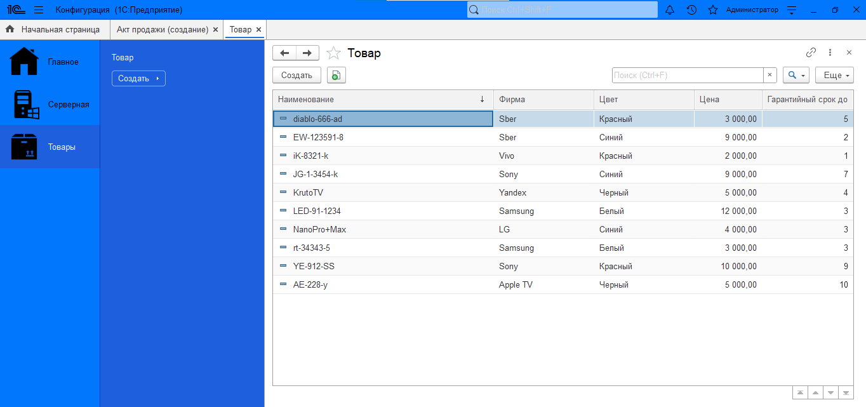

Рисунок 15 – Страница просмотра информации о товарах

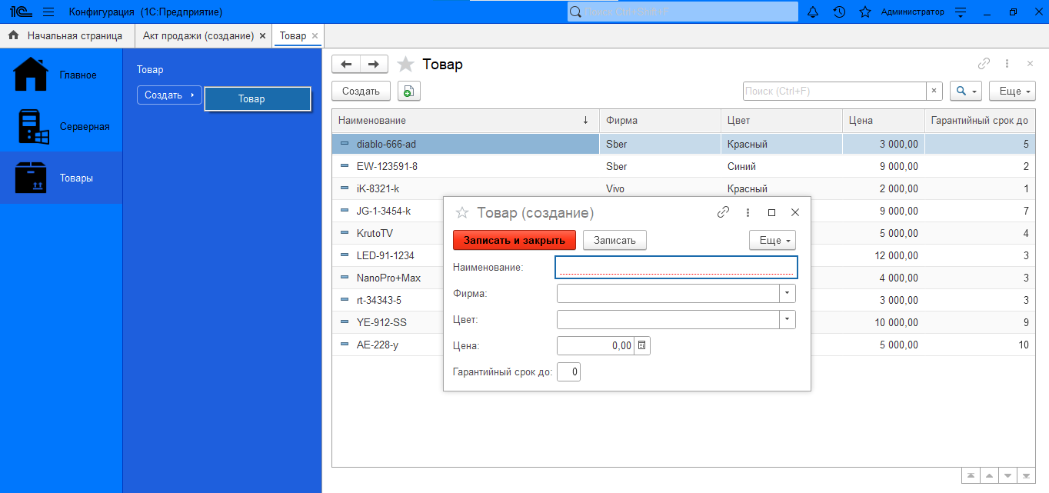

Рисунок 16 – Страница добавления информации о товарах

Таблица 4. Объекты формы «Сведения по продаже видеотехники*»* и их свойства

|  |  |  |
| --- | --- | --- |
| Объекты | Свойство | Значение |
| Заголовок | Текст | Продажа видеотехники – Agad Sales |
| Меню навигации | Кнопки | * Главная; * Серверная; * Товары. |
| Таблица | Таблица | * Акт продажи; * Покупатель; * Товар. |

Заголовок – Содержит название организации.

Меню навигации – Содержит кнопки: главная, серверная и товары, которые отсылают к страницам просмотра и редактирования сведений по продаже видеотехники, а также к отчетам о среднем гарантийном сроке товаров и покупателях, купивших товара на наибольшую сумму.

Таблица – Содержит информацию о товаре и покупателях, а также акты продажи.

### 2.1.2 Программирование и интерпретация результатов

В данном подразделе отчета необходимо представить программный код разработанного программного модуля.

Листинг программного кода предоставлен в приложении Б.

### 2.1.3 Реализация алгоритма интеграции данных

В данном разделе требуется описать процесс интеграции в выбранной среде разработки, включая необходимые настройки, процедуры и методы. Выбор подхода к интеграции с приложениями 1С зависит от конкретных требований задачи.

Реализация на основе механизмов интеграции платформы:

* Создание специализированного API на стороне приложения 1С, например, через Web- или HTTP-сервисы для обмена данными. Этот подход обеспечивает стабильность API при изменениях в приложении 1С, но может потребовать изменений в исходном коде типового решения 1С.
* Использование расширений конфигурации для упрощения слияния кодов при обновлении версии приложения.

Использование механизмов интеграции платформы:

* Доступ к объектной модели приложения без изменений в приложении 1С или создания расширений. Пример - использование протокола OData на платформе 1С:Предприятие.

Использование готовых прикладных протоколов:

* Использование прикладных протоколов, реализованных в типовых решениях 1С, без необходимости писать код на стороне приложения 1С.
* При интеграции 1С с ботом Telegram возможно улучшение обратной связи с пользователями, повышение эффективности взаимодействия и бесплатная отправка сообщений.

Выбор подхода к интеграции:

Выбор подхода к интеграции с приложениями 1С зависит от требований конкретной задачи. Реализация на основе механизмов интеграции платформы обеспечивает стабильность API, но может потребовать изменений в исходном коде. Использование механизмов интеграции платформы позволяет обойтись без доработок в приложении 1С, но может потребовать их в интегрируемом приложении. Готовые прикладные протоколы упрощают интеграцию без необходимости писать код на стороне приложения 1С. Конечный выбор зависит от конкретных потребностей и особенностей проекта.

Результат интеграции Telegram с 1С. Предприятие 8.3 предоставлено на рисунке 17.

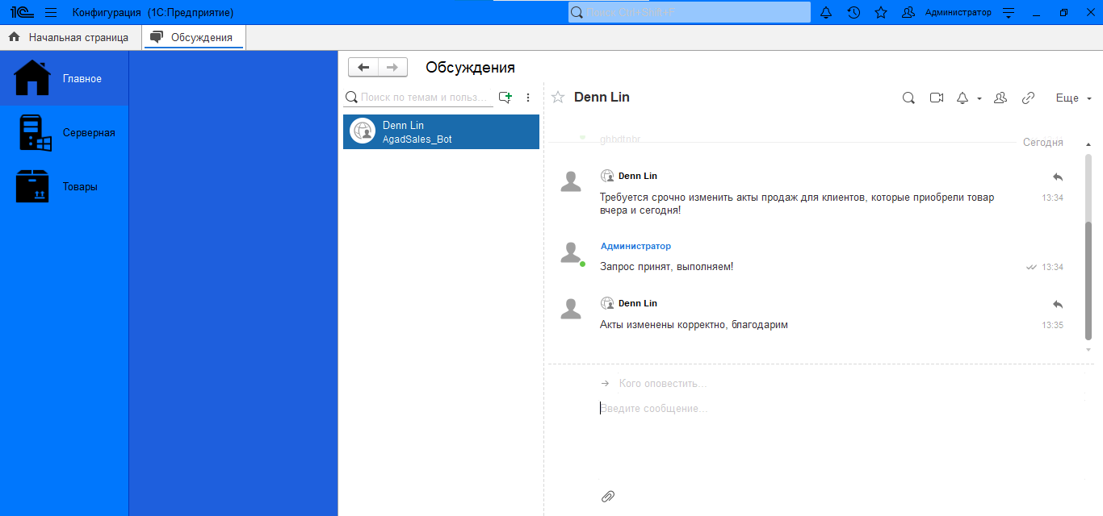

Рисунок 17 – Результат интеграции.

## 2.2 Отладка приложения

Отладка приложения представляет собой процесс выявления, исправления и предотвращения ошибок в программном коде. В этом разделе описывается процесс отладки, используемые отладочные средства, классификация ошибок, а также приводится состав контрольного примера и отладочные машинные листинги с ошибками.

Классификация ошибок:

* Синтаксические ошибки: связаны с некорректным синтаксисом программного кода и обычно возникают при его компиляции или интерпретации.
* Логические ошибки: связаны с неправильной логикой работы приложения и могут привести к непредсказуемому поведению программы.
* Рантайм-ошибки: возникают во время выполнения программы и могут быть вызваны различными причинами, такими как деление на ноль, выход за пределы массива и т. д.

## 2.3 Тестирование приложения

В этом разделе описываются методы тестирования, каким образом были выявлены существенные ошибки, и как разработчик попытался их устранить.

Тестирование — это процесс оценки системы или ее компонентов с намерением определить, удовлетворяет ли она указанным требованиям или нет.

### 2.3.1 Выбор и обоснование методики проведения тестирования

Функциональное тестирование — это тестирование ПО в целях проверки реализуемости функциональных требований, то есть способности ПО в определённых условиях решать задачи, нужные пользователям.

Юзабилити-тестирование — исследование, выполняемое с целью определения, удобен ли некоторый искусственный объект для его предполагаемого применения. Таким образом, проверка эргономичности измеряет эргономичность объекта или системы.

Нагрузочное тестирование — это вид тестирования, который направлен на проверку способности программы или системы эффективно работать при пиковых или очень высоких нагрузках.

Регрессионное тестирование — это процесс повторного выполнения тестов на программном обеспечении с целью обнаружения новых ошибок, возникших в результате внесения изменений или доработок.

**Интеграционное тестирование** — это тип тестирования, при котором программные модули объединяются логически и тестируются как группа. Как правило, программный продукт состоит из нескольких программных модулей, написанных разными программистами.

### 2.3.2 Схема выполнения экспериментального тестирования

Функциональное тестирование:

Тест функциональности информационной системы «Сведения по продаже видеотехники»

Описание: Данный тест предназначен для проверки того, чтобы проверить корректность работы информационной системы.

Порядок выполнения:

1. Вход в систему

* Открыть приложение информационной системы.
* Ввести корректные учетные данные (логин и пароль).
* Нажать кнопку "Войти".

1. Просмотр товаров

* Проверить, что отображается полный список товаров.
* Убедиться, что каждый товар имеет наименование, модель, цвет, цену и гарантийный срок.

1. Поиск товара:

* Воспользоваться функцией поиска.
* Ввести название товара или ключевое слово.
* Убедиться, что система корректно находит и отображает соответствующие результаты.

1. Просмотр данных клиента:

* Убедиться, что отображается полный список клиентов.
* Убедиться, что у каждого клиента имеется ФИО, адрес и номер телефона.

1. Просмотр корректности отчетов

* Убедиться, что результат отчета выводится корректно.

1. Просмотр актов продаж

* Убедиться, что в акте продажи корректно указан номер заказа, дата и ФИО покупателя.

Ожидаемые результаты:

* Вход в систему проходит успешно.
* Список товаров отображается полностью и корректно.
* Поиск работает эффективно.
* Вывод отчетов проходит без ошибок.
* Акты продажи выводятся корректно.

Юзабилити-тестирование:

Цель тестирования:

* Проверить удобство использования информационной системы по продаже видеотехники для пользователей, выявить потенциальные проблемы в интерфейсе и функциональности.
* Задачи тестирования:
* Оценить навигацию по списку товаров.
* Проверить доступность и понятность товаров.
* Оценить удобство поиска товаров.
* Проверить процесс составления актов продажи.
* Оценить процесс составления отчетов.
* Проверить работу фильтров и сортировок.
* Оценить отображение информации о товарах (наименование, модель, цвет, цену и гарантийный срок).
* Оценить общее впечатление от использования системы.

Ожидаемые результаты:

* Идентификация слабых мест в интерфейсе системы.
* Повышение удобства использования для пользователей.
* Повышение уровня удовлетворенности пользователей.

Нагрузочное тестирование:

Сценарий тестирования включает в себя эмуляцию бизнес-процесса "Сведения по продаже видеотехники", а именно: просмотр списка товаров, вывод отчетов, составление актов продажи и другие операции. Тестирование проводится с полной параллельностью, где каждый пользователь выполняет свои задачи. Среднее время на обслуживание составляет одну минуту.

Тестирование производительности показало, что время загрузки страниц находится в приемлемых пределах.

Регрессионное тестирование:

Повторение функционального тестирования:

Порядок выполнения:

1. Вход в систему

* Открыть приложение информационной системы.
* Ввести корректные учетные данные (логин и пароль).
* Нажать кнопку "Войти".

1. Просмотр товаров

* Проверить, что отображается полный список товаров.
* Убедиться, что каждый товар имеет наименование, модель, цвет, цену и гарантийный срок.

1. Поиск товара:

* Воспользоваться функцией поиска.
* Ввести название товара или ключевое слово.
* Убедиться, что система корректно находит и отображает соответствующие результаты.

1. Просмотр данных клиента:

* Убедиться, что отображается полный список клиентов.
* Убедиться, что у каждого клиента имеется ФИО, адрес и номер телефона.

1. Просмотр корректности отчетов

* Убедиться, что результат отчета выводится корректно.

1. Просмотр актов продаж

* Убедиться, что в акте продажи корректно указан номер заказа, дата и ФИО покупателя.

Ожидаемые результаты:

* Вход в систему проходит успешно.
* Список товаров отображается полностью и корректно.
* Поиск работает эффективно.
* Вывод отчетов проходит без ошибок.
* Акты продажи выводятся корректно.

### 2.3.3 Документирование результатов тестирования

Результаты функционального тестирования представлены в таблице 6.

Таблица 6 – Результаты функционального тестирования.

| № теста | Назначение теста | Ожидаемый результат | Реакция программы | Вывод |
| --- | --- | --- | --- | --- |
| 1 | Выполнение авторизации в системе под учетной записью администратора и переход на главную форму | Вход в систему под ролью администратора, переход на главную форму. | Вход в систему под ролью администратора, переход на главную форму | Тест пройден |
| 2 | Выполнение авторизации в системе под учетной записью менеджера и переход на главную форму | Вход в систему под ролью менеджера, переход на главную форму. | Вход в систему под ролью менеджера, переход на главную форму. | Тест пройден |
| 3 | Нажатие на кнопку «Серверная» и отображение списка данных справочника «Акт продажи». | Отображение списка данных справочника «Акт продажи» | Отображение списка данных справочника «Акт продажи» | Тест пройден |
| 4 | Нажатие на кнопку «Серверная» и отображение списка данных справочника «Покупатели». | Отображение списка данных справочника «Покупатели» | Отображение списка данных справочника «Покупатели» | Тест пройден |
| 5 | Нажатие на кнопку «Товары» и отображение списка данных справочника «Товар». | Отображение списка данных справочника «Товар» | Отображение списка данных справочника «Товар» | Тест пройден |

По результат проведения функционального тестирования явных ошибок в функционале системы не было выявлено.

Вывод по выполнению GUI тестирования следующий: ошибок в отображении элементов не обнаружено. Все элементы интерфейса отображаются корректно и соответствуют требованиям. Проблем с навигацией также не обнаружено. Пользователь может легко перемещаться по приложению, находить нужные элементы и выполнять необходимые действия. Текст написан без нарушений пунктуации, орфографии и грамматики. Все предложения и фразы написаны правильно, без ошибок и неточностей.

Результат проведения юзабилити-тестирования представлен на рисунке 18.

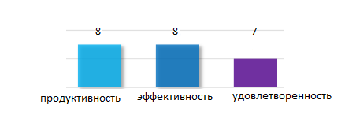

Рисунок 18 - Результат юзабилити-тестирования

Юзабилити-тестирование в форме Single Usability Metric показало среднюю эффективность приложения на 8 баллов, что является хорошим результатом. Это говорит о том, что пользователи могут выполнять основные задачи приложения без особых затруднений.

Продуктивность приложения получила среднюю оценку 9,4 баллов, что свидетельствует о высокой эффективности приложения с точки зрения производительности и скорости выполнения задач.

Удовлетворённость пользователей приложением составила 7,6 баллов, что также является неплохим результатом. Однако, стоит обратить внимание на этот показатель и проанализировать возможные причины, которые могут снижать удовлетворенность пользователей.

В целом, результаты проведенного тестирования указывают на то, что приложение обладает хорошим уровнем юзабилити, однако есть возможности для его улучшения.

Список тестировщиков представлен ниже в таблице7

Таблица 7 – Список тестировщиков

|  |  |  |  |  |
| --- | --- | --- | --- | --- |
| № | ФИО | Возраст | Образование | Роль деятельности |
| 1 | Морозова Анастасия Андреевна | 20 | Среднее | Хореограф |
| 2 | Филатов Дмитрий Сергеевич | 35 | Высшее | Менеджер |
| 3 | Коваленко Сергей Витальевич | 21 | Среднее | Инженер. |
| 4 | Ивачев Алексей Дмитриевич | 20 | Среднее | Инженер |
| 5 | Ильина Диана Андреевна | 19 | Среднее | Педогог |

Выводы по разделу.

Раздел "Средства разработки программного обеспечения" играет ключевую роль в процессе создания приложения. В нем осуществляется программная реализация, отладка и тестирование.

Программная реализация приложения включает в себя разработку интерфейса, написание кода, анализ результатов и внедрение алгоритма интеграции данных. Этот этап является фундаментальным для создания функционального и эффективного приложения.

Отладка приложения является неотъемлемой частью разработки, позволяющей выявить и исправить ошибки в программном коде, обеспечивая стабильную работу приложения.

Тестирование приложения включает выбор методики тестирования, проведение экспериментальных тестов и документирование результатов. Этот этап необходим для проверки работоспособности, надежности и соответствия приложения заявленным требованиям.

# 3. МОДЕЛИРОВАНИЕ В ПРОГРАММНЫХ СИСТЕМАХ

В данном разделе представлено решение: «Нахождение кратчайших путей на графе», «Решение задачи об оптимальных ресурсах», «Определение корреляционной зависимости между рядами наблюдений».

## 3.1 Нахождение кратчайших путей на графе.

Вариант №4

Между населёнными пунктами A, B, C, D, E, F, Z построены дороги, протяжённость которых приведена в таблице 5. (Отсутствие числа в таблице означает, что прямой дороги между пунктами нет.)

Таблица 5 - Протяженность дорог

|  |  |  |  |  |  |  |  |
| --- | --- | --- | --- | --- | --- | --- | --- |
|  | A | B | C | D | E | F | Z |
| A |  | 4 | 6 | 10 |  |  |  |
| B | 4 |  |  | 5 |  |  |  |
| C | 6 |  |  | 2 |  |  |  |
| D | 10 | 5 | 2 |  | 4 | 3 | 8 |
| E |  |  |  | 4 |  |  | 5 |
| F |  |  |  | 3 |  |  | 6 |
| Z |  |  |  | 8 | 5 | 6 |  |

Построенный граф представлен на рисунке 17:

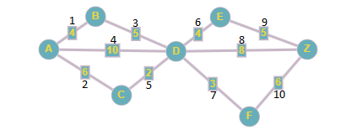

Рисунок 17 – Граф протяженности дорог

Определите длину кратчайшего пути между пунктами A и Z (при условии, что передвигаться можно только по построенным дорогам). Постройте данный граф, найдите матрицу смежности и матрицу инцидентности, для полученного графа

Пояснение. Найдём все варианты маршрутов из A в F и выберем самый короткий.

|  |  |
| --- | --- |
| наименование | длина |
| AB-BD-DE-EZ | 18 |
| AB-BD-DZ | 16 |
| AB-BD-DF-FZ | 18 |
| AD-DE-EZ | 19 |
| AD-DZ | 18 |
| AD-DF-FZ | 19 |
| AC-CD-DE-EZ | 17 |
| AC-CD-DZ | 16 |
| AC-CD-DF-FZ | 17 |

Кратчайший путь равен 16.

Матрица смежности представлена в таблице 6:

Таблица 6 – Матрица смежности.

|  |  |  |  |  |  |  |  |
| --- | --- | --- | --- | --- | --- | --- | --- |
| Матрица смежности | A | B | C | D | E | F | Z |
| A | 0 | **1** | **1** | 1 | 0 | 0 | **0** |
| B | **1** | 0 | **0** | 1 | 0 | 0 | 0 |
| C | **1** | **0** | 0 | **1** | 0 | 0 | **0** |
| D | 1 | 1 | **1** | 0 | **1** | **1** | **1** |
| E | 0 | 0 | 0 | **1** | 0 | **0** | **1** |
| F | 0 | 0 | 0 | **1** | **0** | 0 | **1** |
| Z | **0** | 0 | **0** | **1** | **1** | **1** | **0** |
|  |  |  |  |  |  |  |  |

Матрица инцидентности представлена в таблице 7:

Таблица 7 – Матрица инцидентности.

|  |  |  |  |  |  |  |  |  |  |  |
| --- | --- | --- | --- | --- | --- | --- | --- | --- | --- | --- |
| Матрица инцидентности | 1 | 2 | 3 | 4 | 5 | 6 | 7 | 8 | 9 | 10 |
| A | **1** | **1** | **0** | **1** | 0 | 0 | **0** | 0 | 0 | 0 |
| B | **1** | 0 | 1 | **0** | **0** | **0** | 0 | 0 | 0 | 0 |
| C | 0 | **1** | 0 | 0 | **1** | **0** | **0** | **0** | **0** | **0** |
| D | 0 | 0 | 1 | 0 | 1 | 1 | 1 | 1 | **0** | **0** |
| E | 0 | 0 | 0 | 0 | 0 | 1 | 0 | 0 | 1 | 0 |
| F | 0 | 0 | 0 | 0 | 0 | 0 | 1 | 0 | 0 | 1 |
| Z | 0 | 0 | **0** | 0 | 0 | 0 | 0 | **0** | 1 | 1 |

## 3.2 Решение задачи об оптимальных ресурсах

Особенностью задач с учетом стоимости ресурсов является тот факт, что бывают случаи, когда в разных точках оптимального для целевой функции отрезка экономятся разные ресурсы. Чтобы выбрать оптимальный вариант плана производства, нужно учитывать стоимость сберегаемых ресурсов.

Исходные данные для расчета представлены в таблице 8:

Таблица 8 – Исходные данные.

|  |  |  |  |
| --- | --- | --- | --- |
| Вариант 4 | Z=0,8х1+х2 | х1≥ 0, х2≥ 0  х1+3х2≤ 19,5  4х1+х2≤ 20  4х1+5х2≤ 36 | c1 = 17  c2 = 6,2  c3 = 5 |

Решение задачи графическим методом:

Шаг 1. Построение области допустимых значений, то есть решение графически системы неравенства. Для этого необходимо построить каждую прямую и определить полуплоскости, заданные неравенствами.

График области допустимых значений представлен на рисунке 18.

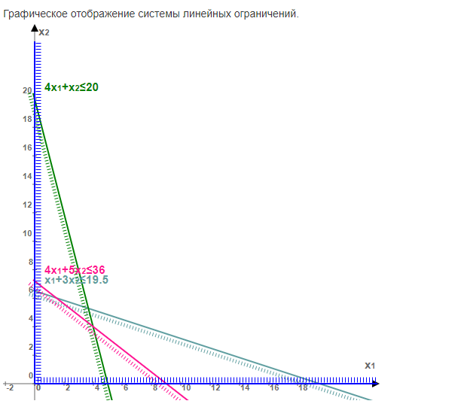

Рисунок 18 - График области допустимых значений.

Шаг 2. Рассмотрим целевую функцию задачи F = 0,8x1+1x2→ max.

Требуется построить прямую, соответствующую уравнению функции F = 0,8x1+1x2=0.

Вектор-градиент, образованный коэффициентами целевой функции, указывает направление максимизации F(X). Начало вектора находится в точке (0; 0), а конец – в точке (0,8; 1). Также требуется параллельно двигать эту прямую. Чтобы достичь максимального решения, следует продвинуть прямую до того момента, пока она не коснется граничной области. На графике данная прямая будет обозначена пунктирной линией.

График представлен на рисунке 19.

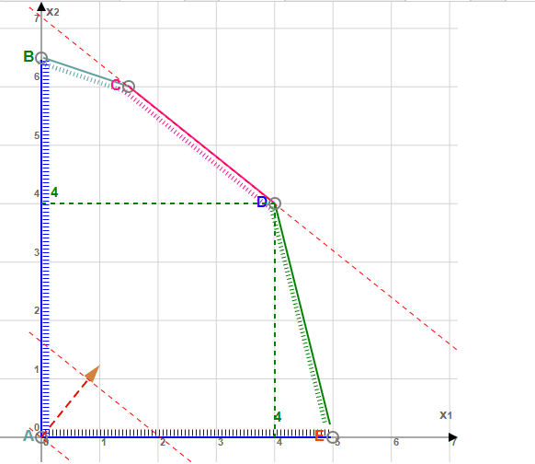

Рисунок 19 - График области допустимых значений

Прямая F(x) = const пересекает область в точке D. Так как точка D получена в результате пересечения прямых (2) и (3), то ее координаты удовлетворяют уравнениям этих прямых:  
4x1+x2=20  
4x1+5x2=36

Решив систему уравнений, получим: x1= 0,6, x2= 2,2  
Откуда найдем максимальное значение целевой функции:  
F(x) = 0,8*0.6 + 1*2,2 = 21,433

Решение задачи с помощью приложения MS Excel. Первым этапом решения необходимо найти максимальное значение целевой функции. В приложении MS Excel необходимо составить таблицу, таблица представлена на рисунке 20.

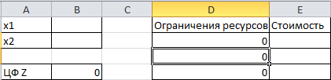

Рисунок 20 – Таблица с данными

Далее необходимо заполнить окно Поиск решений с учетом исходных данных. Окно представлено на рисунке 21.

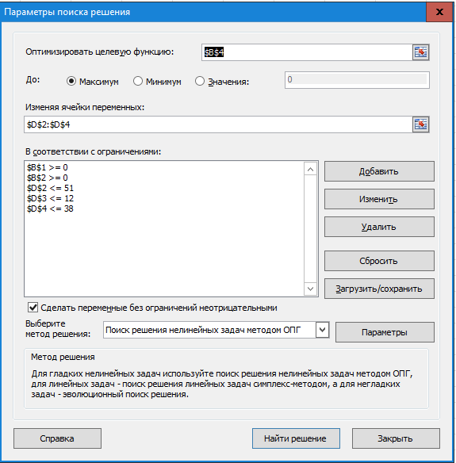

Рисунок 21 – Окно поиска решений

В результате выполнения поиска решения будет максимальное значение целевой функции (Z=21,433), а также координаты точек х1 и х2.

Вторым шагом в решении этой задачи будет выполнение учета расхода денежных средств, с учетом максимальной экономии. Для этого необходимо дополнить таблиц данными о стоимость и расходе денежных средств. Результат представлен на рисунке 22.

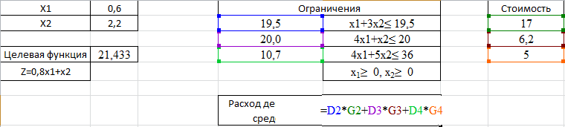

Рисунок 22 – Результат вычислений

Теперь в окне Поиск решений необходимо внести необходимые корректировки. Окно Поиска решений представлено на рисунке 23.

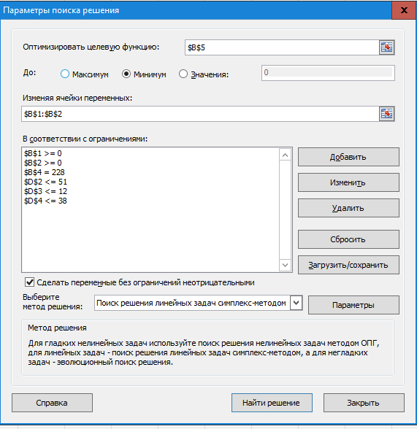

Рисунок 23 - Окно Поиска решений

В результате вычислений координаты точек совпадают с аналитическими расчетами. Результат вычислений представлен на рисунке 24.

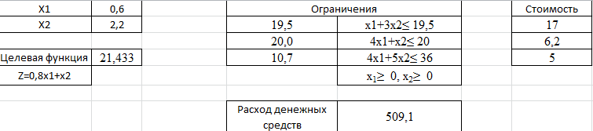

Рисунок 24 - Результат вычислений

## 3.3 Определение корреляционной зависимости между рядами наблюдений

Корреляционный анализ – это совокупность методов обнаружения так называемой корреляционной зависимости между случайными величинами.

Для решения задачи корреляционной зависимости между рядами наблюдений необходимо выполнить последовательные шаги для достижения результата. Шаги решения представлены ниже.

1) Построить график зависимости между переменными (точечная диаграмма), по которой подобрать модель уравнение регрессии.

Значение переменных представлены на рисунке 25.

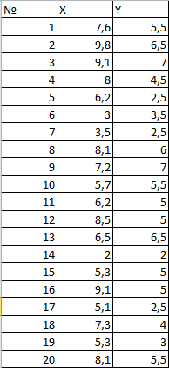

Рисунок 25 – Значения переменных

График зависимости представлен на рисунке 26.

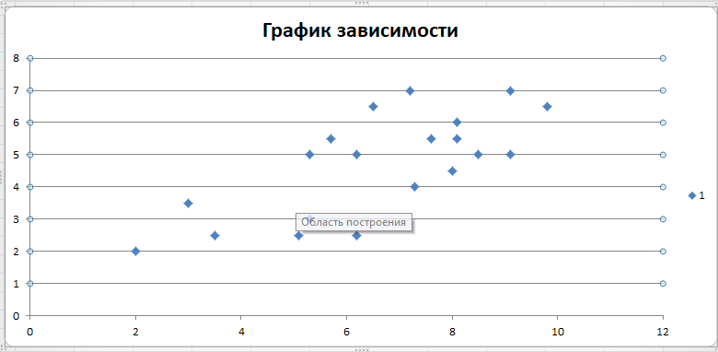

Рисунок 26 – График зависимости

На основании поля корреляции можно выдвинуть гипотезу о том, что связь между всеми возможными значениями X и Y носит линейный характер.

2) Для вычисления оценки математических ожиданий случайных величин X и Y была построена таблица. Результат представлен на рисунке 27.

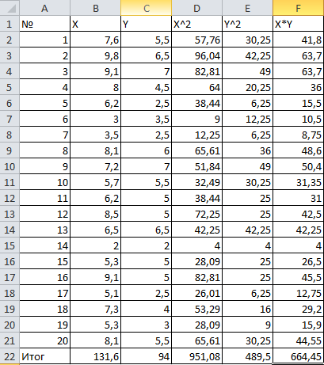

Рисунок 27 – Таблица с данными

Оценка математических ожиданий случайной величины X (среднее арифметическое):

Оценка математических ожиданий случайной величины Y (среднее арифметическое):

1. Оценка средних квадратичных отклонений.

Расчёт выборочной дисперсии:

Оценка средних квадратичных отклонений:

1. Оценка коэффициента корреляции между X и Y и определение его значимости и надёжности.

Расчет ковариации:

Расчет тесноты связи:

Линейный коэффициент корреляции принимает значения от -1 до +1.

1. Определение параметра уравнения линейной регрессии.

Из выполненных расчетов получаем эмпирические коэффициенты регрессии: b = 0.53, a = .

Уравнение регрессии принимает следующий вид: y = 0.53x +

Далее необходимо построить прямую на графике. Результат представлен на рисунке 28.

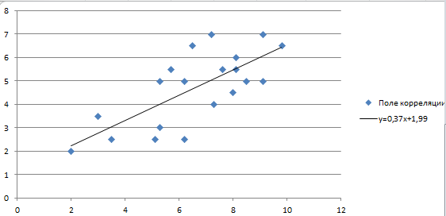

Рисунок 28 – График зависимости

1. Оценка качества уравнения регрессии с помощью ошибки аппроксимации, характеризующей различие между фактическим значением и расчетным по уравнению регрессии.

Ошибка аппроксимации в пределах 5%-7% свидетельствует о хорошем подборе уравнения регрессии к исходным данным. Поскольку ошибка больше 7%, то данное уравнение не желательно использовать в качестве регрессии.

7 Степень тесноты связи между переменными

Связи между признаками могут быть слабыми и сильными (тесными). Их критерии оцениваются по шкале Чеддока:

0.1 < < 0.3: слабая;

0.3 < < 0.5: умеренная;

0.5 < < 0.7: заметная;

0.7 < < 0.9: высокая;

0.9 < < 1: весьма высокая;

Связь между признаком Y и фактором X заметна и прямая.

8 Значимость коэффициента корреляции

Так как исходные данные являются выборочными, необходимо оценить значимость величины коэффициента корреляции. Для этого выдвинем нулевую гипотезу о незначимости коэффициента корреляции.

Выдвигаем гипотезы:

H0: rxy = 0, нет линейной взаимосвязи между переменными;

H1: rxy ≠ 0, есть линейная взаимосвязь между переменными;

Для того чтобы при уровне значимости α проверить нулевую гипотезу о равенстве нулю генерального коэффициента корреляции нормальной двумерной случайной величины при конкурирующей гипотезе H1 ≠ 0, надо вычислить наблюдаемое значение критерия (величина случайной ошибки).

и по таблице критических точек распределения Стьюдента, по заданному уровню значимости α и числу степеней свободы k = n - 2 найти критическую точку tкрит двусторонней критической области. Если tнабл < tкрит оснований отвергнуть нулевую гипотезу. Если |tнабл| > tкрит — нулевую гипотезу отвергают.

По таблице Стьюдента с уровнем значимости α=0.05 и степенями свободы k=18 находим tкрит:

tкрит(n-m-1;α/2) = tкрит(18;0.025) = 2.445

где m = 1 - количество объясняющих переменных.

Если |tнабл| > tкрит, то полученное значение коэффициента корреляции признается значимым (нулевая гипотеза, утверждающая равенство нулю коэффициента корреляции, отвергается).

Поскольку |tнабл| > tкрит, то отклоняем гипотезу о равенстве 0 коэффициента корреляции. Другими словами, коэффициент корреляции статистически значим.

9 Коэффициент эластичности.

Коэффициенты регрессии нежелательно использовать для непосредственной оценки влияния факторов на результативный признак в том случае, если существует различие единиц измерения результативного показателя у и факторного признака х.

Для этих целей вычисляются коэффициенты эластичности.

Средний коэффициент эластичности E показывает, на сколько процентов в среднем по совокупности изменится результат у от своей средней величины при изменении фактора x на 1% от своего среднего значения.

Коэффициент эластичности находится по формуле:

Коэффициент эластичности меньше 1. Следовательно, при изменении Х на 1%, Y изменится менее чем на 1%. Другими словами - влияние Х на Y не существенно.

Выводы по разделу.

Раздел "Моделирование в программных системах" является существенной частью современной информатики, позволяющей решать разнообразные задачи с применением математических моделей и алгоритмов.

Нахождение кратчайших путей на графе:

Изучение методов определения кратчайших путей на графах имеет широкое практическое применение в сетевом планировании, логистике, транспортных системах и других областях. Эффективные алгоритмы, такие как алгоритм Дейкстры или алгоритм Флойда-Уоршелла, способствуют оптимизации маршрутов и улучшению производительности систем.

Решение задачи об оптимальных ресурсах:

Исследование проблемы оптимального распределения ресурсов в программных системах является ключевым для повышения эффективности работы системы. Моделирование и оптимизация процессов выделения и использования ресурсов помогают сократить издержки и увеличить производительность.

Определение корреляционной зависимости между рядами наблюдений:

Анализ корреляционных связей между рядами наблюдений играет важную роль в прогнозировании, статистике, финансах и других областях. Понимание взаимосвязей между данными помогает принимать обоснованные решения и строить точные прогнозы.

# ЗАКЛЮЧЕНИЕ

В процессе учебной практики были успешно достигнуты все поставленные цели, направленные на укрепление общих и профессиональных навыков для будущей работы в области интеграции программных модулей. Была изучена предметная область, спроектирована и смоделирована информационная система, созданы диаграммы и интерфейсы, разработаны прототипы, протестирована система, а также решены задачи математического моделирования. Это позволило приобрести необходимый практический опыт и навыки для успешного выполнения будущих профессиональных задач. Учебная практика стала значимым этапом в профессиональной подготовке, способствуя развитию профессионального потенциала.

# БИБЛИОГРАФИЧЕСКИЙ СПИСОК

1. Трофимов, В. В. Основы алгоритмизации и программирования : учебник для СПО / В. В. Трофимов, Т. А. Павловская ; под ред. В. В. Трофимова. — М.: Издательство Юрайт, 2019.
2. Списки общих информационных баз. [Электронный ресурс] / https://v8.1c.ru / - Электронные данные. – Режим доступа: https://v8.1c.ru/platforma/spiski-obshchikh-informatsionnyh-baz /. свободный. – Заглавие с экрана. – Яз. рус.
3. 1С: ИТС. [Электронный ресурс] / https://its.1c.ru / - Электронные данные. – Режим доступа: https://its.1c.ru/db/pubdevguide83 /. свободный. – Заглавие с экрана. – Яз. рус.
4. Функциональное тестирование ПО: задачи, виды, методы проведения. [Электронный ресурс] / https://gb.ru/ - Электронные данные. – Режим доступа: https://gb.ru/blog/funktsionalnoe-testirovanie-po/. свободный. – Заглавие с экрана. – Яз. рус., англ.
5. 1С: Библиотека стандартных подсистем. [Электронный ресурс] / https://v8.1c.ru / - Электронные данные. – Режим доступа: https://v8.1c.ru/tekhnologii/standartnye-biblioteki/1s-biblioteka-standartnykh-podsistem /. свободный. – Заглавие с экрана. – Яз. рус., англ.
6. Способы реализации веб-доступа к информационной базе 1с: предприятие 8.3. [электронный ресурс] / https://cyberleninka.ru / - электронные данные. – режим доступа: https://cyberleninka.ru/article/n/sposoby-realizatsii-veb-dostupa-k-informatsionnoy-baze-1s-predpriyatie-8-3 /. Свободный. – заглавие с экрана. – яз. Рус., англ.
7. Преимущества платформы 1С: Предприятие 8. [Электронный ресурс] / https://rarus.ru / - Электронные данные. – Режим доступа: https://rarus.ru/1c8/article-product-advantage /. свободный. – Заглавие с экрана. – Яз. рус., англ.
8. Преимущества 1С перед другими системами. [Электронный ресурс] / https://1softbiz.ru / - Электронные данные. – Режим доступа: https://1softbiz.ru/preimushhestva-1s /. свободный. – Заглавие с экрана. – Яз. рус., англ.
9. Белушкин А.В., Васильев А.В. Сопровождение и обслуживание программного обеспечения: учебное пособие. - М.: Финансы и статистика, 2010.
10. Гичкин А.А. Сопровождение программного обеспечения. - М.: Изд-во фирмы "Стандарты Информационных Технологий", 2013.  
     Дерябин В.Б. Организация сопровождения программного обеспечения. - М.: Издательство Национального исследовательского ядерного университета "МИФИ", 2015.
11. Бартеньев, О.В, 1С: Предприятие: программирование для всех / О.В. Бартеньев. – Диалог-МИФИ, 2005. – 464 с.
12. Тимофеев Г.С., Шумейко Д.С. Конфигурирование и администрирование 1С: Предприятие – Ростов н/Д: Феникс, 2003. – 320 с.
13. Котляр А.В. Всё об обновлении программного обеспечения. - М.: ДМК Пресс, 2012.
14. Трофимов, В. В.Основы алгоритмизации и программирования : учебник для СПО / В. В. Трофимов, Т. А. Павловская ; под ред. В. В. Трофимова. — М.: Издательство Юрайт, 2019.
15. 1С Коннект. [Электронный ресурс] / https://rarus.ru / - Электронные данные. – Режим доступа: https://rarus.ru/1c8/1c-connect /. свободный. – Заглавие с экрана. – Яз. рус., англ.
16. StudFiles. [Электронный ресурс] / https://studfile.net / - Электронные данные. – Режим доступа: https://studfile.net/preview/9650542/page:16 /. свободный. – Заглавие с экрана. – Яз. рус., англ.

# ПРИЛОЖЕНИЕ А

Министерство образования Иркутской области

Государственное бюджетное профессиональное образовательное учреждение

Иркутской области

**«Ангарский промышленно-экономический техникум»**

(ГБПОУ ИО «АПЭТ»)

|  |
| --- |
| Информационная система по продаже видеотехники |
| Наименование ИС |
| ИСПВ |
| Сокращенное наименование ИС |
| **ТЕХНИЧЕСКОЕ ЗАДАНИЕ** |
| Действует с ______________ |

|  |
| --- |
| Составитель |
| Агадулин Денис Андреевич |
| ФИО сотавителя |
| Студент |
| Должность составителя |

г. Ангарск, 2024 г.

СОДЕРЖАНИЕ

ВВЕДЕНИЕ 3

1. Основание для разработки. 3

2. Назначение разработки. 3

3. Технические требования к программе или программному изделию. 4

3.1. Требования к функциональным характеристикам. 4

3.2. Требования к надежности. 4

3.3. Условия эксплуатации. 4

3.4. Требования к составу и параметрам технических средств. 5

3.5. Требования к информационной и программной совместимости. 5

3.6. Требования к транспортированию и хранению. 5

3.7. Специальные требования. 5

# ВВЕДЕНИЕ

Автоматизация и создание информационных систем являются на данный момент одной из самых ресурсоемких областей деятельности техногенного общества. Одной из причин активного развития данной области является то, что автоматизация служит основой коренного изменения процессов управления, играющих важную роль в деятельности человека и общества. Возникают системы управления, действие которых направлено на поддержание или улучшение работы объекта с помощью устройства управления (комплекс средств сбора, обработки, передачи информации и формирования управляющих сигналов или команд).

Информационная система — это система, обеспечивающая уполномоченный персонал данными или информацией, имеющими отношение к организации.

Главная цель информационных систем — это производство нужной для организации информации для обеспечения эффективного управления всеми ее ресурсами, создание информационной и технической среды для осуществления управления организацией.

## ОСНОВАНИЕ ДЛЯ РАЗРАБОТКИ

Основанием для работы служит договор между организациями. Темой разработки является «Информационная система по продаже видеотехники».

## НАЗНАЧЕНИЕ РАЗРАБОТКИ

Целью разработки информационной системы по продаже видеотехники является автоматизация процесса управления продажами видеотехники, покупками и обновлением товара. Эта система направлена на оптимизацию процесса составления актов продаж, улучшение условий работы персонала и повышение операционной эффективности за счет оцифровки списка товаров и клиентской базы, обработки данных о клиентах, товарах и запросов. Внедряя такую систему, магазины по продаже видеотехники могут оптимизировать свой рабочий процесс, сократить количество ошибок при отчетах и уменьшить риски утери данных.

## ТЕХНИЧЕСКИЕ ТРЕБОВАНИЯ К ПРОГРАММЕ ИЛИ ПРОГРАММНОМУ ИЗДЕЛИЮ

### Требования к функциональным характеристикам

Предполагается, что данная информационная система будет предназначена для автоматизации работы менеджера магазина видеотехники своевременному пополнению данных, оперативному обновлению необходимой информации.

Разрабатываемый программный продукт должен выполнять следующие функции:

* вести базу данных об объектах;
* вести учет нагрузки;
* иметь возможность добавления, изменения, удаления информации из базы данных;
* быстро и эффективно отслеживать необходимую информацию.

### Требования к надежности

Для обеспечения надежности необходимо проверять корректность вводимых данных.

### Условия эксплуатации

Данный программный продукт предполагается эксплуатировать в условиях, благоприятных для оператора ЭВМ. Предполагается, что обслуживать данный программный продукт будут два человека – менеджер (сотрудник) и администратор. Администратор должен обеспечивать нормальное функционирование программного продукта и ввести базу о сотрудниках пользующимися этим программным продуктом, а менеджер (сотрудник)– осуществлять добавление, удаление и обработку необходимой информации.

### Требования к составу и параметрам технических средств

Для нормального функционирования программного средства должны соответствовать:

* процессор Intel Pentium III с тактовой частотой от 75 Мгц и выше;
* оперативная память от 128 Мб;
* жесткий диск c объемом памяти не менее 60 Мб свободного дискового пространства;
* видеокарта, с объемом оперативной памяти 512 Мб;

### Требования к информационной и программной совместимости

Системные программные средства, используемые программой, должны быть представлены лицензионной локализованной версией операционной системы:

* Windows NT 10.0 (2015),
* Windows NT 10.0 (2016),
* Windows NT 10.0 (2019).

### Требования к транспортированию и хранению

Программа поставляется на разных носителях таких как USB-флеш накопителе или на лазерном носителе информации.

### Специальные требования

Разрабатываемый программный продукт должен обладать следующими требованиями:

* программа должна иметь простой интуитивно понятный интерфейс;
* редактировать устаревшую информацию;
* обеспечивать целостность хранимой информации.

Документация на разработанный и переданный в эксплуатацию программный продукт должна содержать полную информацию, необходимую для работы с ним.

|  |  |  |  |  |  |  |
| --- | --- | --- | --- | --- | --- | --- |
| Разработчик: | | |  | Заказчик: | | |
|  |  | Агадулин Д.А. |  |  |  |  |
| подпись |  | ФИО |  | подпись |  | ФИО |

# ПРИЛОЖЕНИЕ Б

Листинг программного кода приложения

Листинг программного кода:

Компоновка данных «Покупатели»:

ВЫБРАТЬ

АктПродажи.Покупатель КАК Покупатель,

АктПродажи.Продажа.(

НаименованиеТовара КАК НаименованиеТовара

) КАК Продажа,

Товар.Цена КАК Цена,

Товар.Фирма КАК Фирма

ИЗ

Документ.АктПродажи КАК АктПродажи,

Справочник.Товар КАК Товар

Компоновка данных «Гарантия»:

ВЫБРАТЬ

КОЛИЧЕСТВО(РАЗЛИЧНЫЕ Товар.ГарантийныйСрокДо) КАК ГарантийныйСрокДо

ИЗ

Справочник.Товар КАК Товар

ГДЕ

Товар.ГарантийныйСрокДо = &ГарантийныйСрокДо